**Installation der Erweiterung**

**Schritt 1: Installation von Visual Studio Code**

Visual Studio Code (VS Code) ist eine kostenlose Entwicklungsumgebung von Microsoft. VS Code ist ein Texteditor, der mit verschiedenen (kostenlosen) Erweiterungen das Entwickeln von Software in verschiedenen Programmiersprachen ermöglicht.

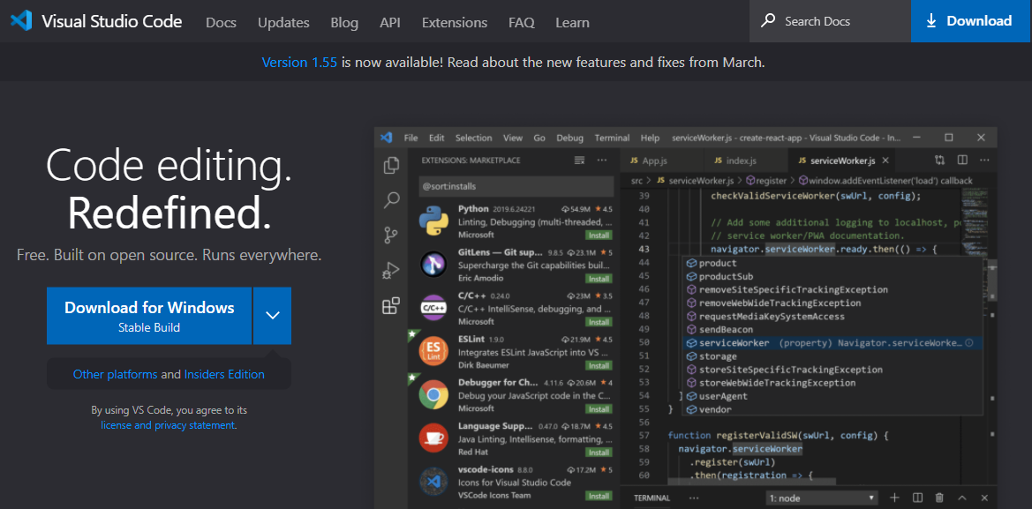VS Code herunterladen: <https://code.visualstudio.com/>

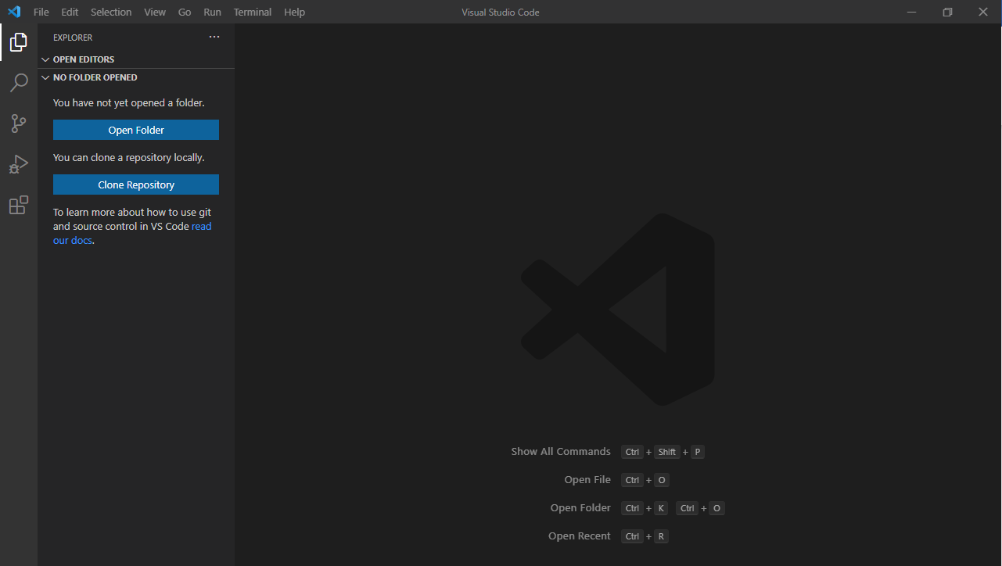Führt nach dem Download das Installationsprogramm aus und folgt den beschriebenen Schritten. Nach erfolgreicher Installation und erfolgreichem Start seht ihr die Hauptseite.

**Schritt 2: Installation der STNE-Erweiterung**

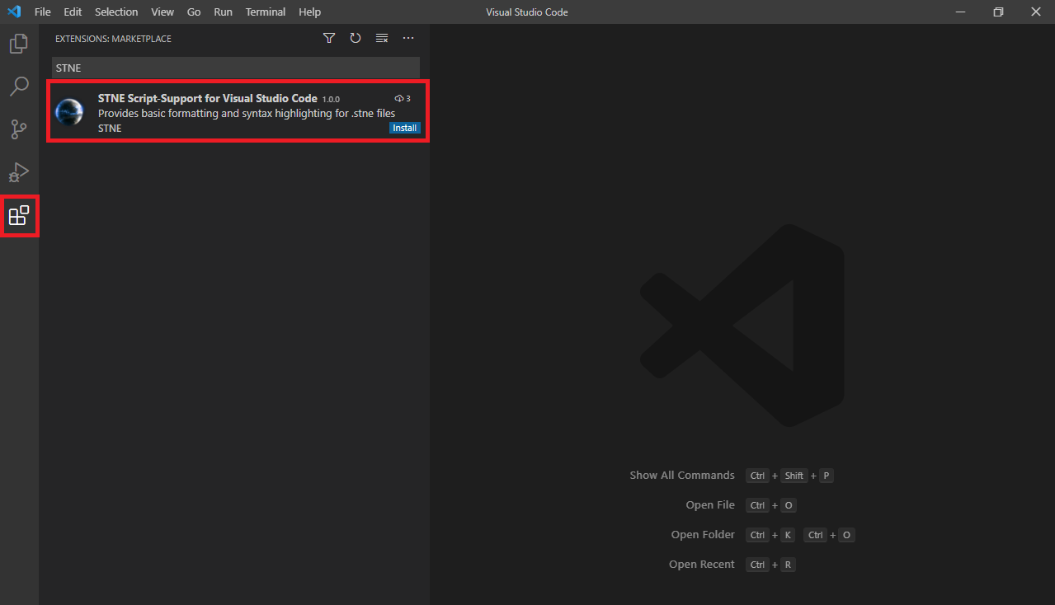Um eine Erweiterung in VS Code zu installieren, stehen euch verschiedene Möglichkeiten zur Verfügung. Über den 5. Eintrag in der linken Menüleiste („Extensions“) gelangt ihr zur Übersicht der installierten Erweiterungen. Dort befindet sich auch ein Suchfeld, in dem ihr nach „STNE“ suchen könnt und die Erweiterung findet. Klickt auf „Install“, um die Installation zu starten. Alternativ könnt ihr die Erweiterung über den VS Code-Marktplatz herunterladen: <https://marketplace.visualstudio.com/items?itemName=STNE.stnescript-support>

Nach der Installation könnt ihr mit einem Klick auf die STNE-Erweiterung eine Detailseite öffnen. Dort findet ihr die Option „Set File Icon Theme“. Wird diese Funktion aktiviert, werden Dateien mit der Endung .stne mit einem eigenen Symbol angezeigt. Dabei handelt es sich um eine rein kosmetische Funktion, die ihr auch überspringen könnt.

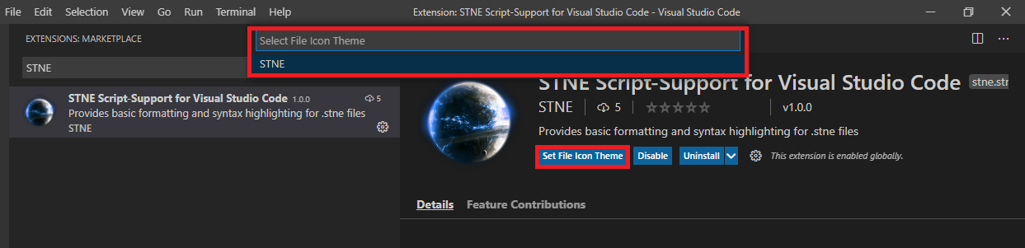Um die Dateisymbole zu aktivieren, klickt auf „Set File Icon Theme“ und im Fenster, welches sich anschließend öffnet, auf „STNE“. Alternativ könnt ihr das Icon-Theme über die Einstellungen von VS Code auch zu einem späteren Zeitpunkt noch ändern.

**Test der Erweiterung**

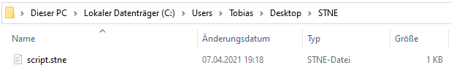Um die Erweiterung in Aktion zu sehen, müsst ihr eine Datei mit der Endung .stne öffnen, die STNE-Skript-Code enthält. Am einfachsten geht das, indem ihr irgendwo auf eurem PC einen Ordner (z.B. „C:/Users/Ich/Desktop/STNE“) anlegt. Erstellt dort mit einem Texteditor, z.B. Notepad oder Wordpad, eine .txt-Datei. Kopiert in diese Datei ein STNE-Script und ändert die Dateiendung auf .stne.

Anschließend könnt ihr VS Code nutzen, um den erstellten Ordner zu öffnen. Dazu einfach über den integrierten Explorer die Option „Open Folder“ nutzen und den Ordner suchen.

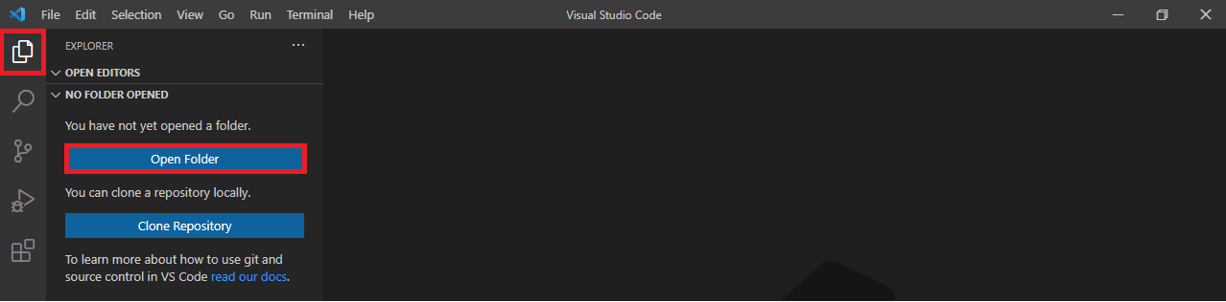

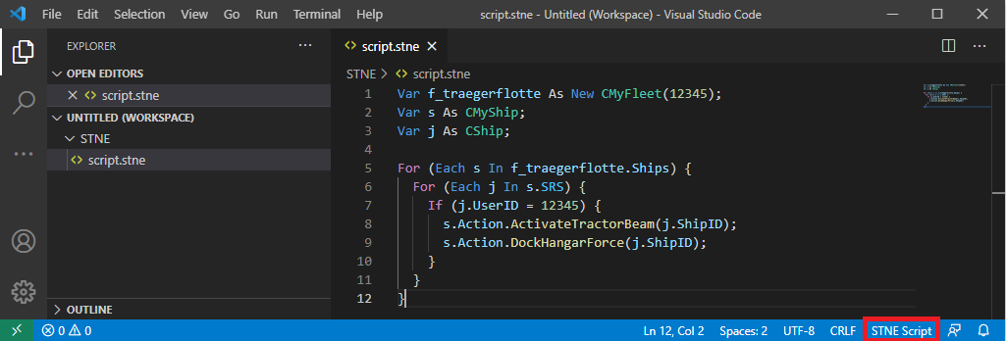Ihr werdet feststellen, dass im STNE-Skript nun Variablen, Anweisungen und mehr farblich hervorgehoben werden. Im unteren Bildrand ist außerdem zu erkennen, dass in der geöffneten Datei „STNE Script“ als Programmiersprache erkannt wurde.

**Was kann die Erweiterung?**

Zum aktuellen Zeitpunkt verfügt die Erweiterung über drei grundlegende Funktionen zur Unterstützung beim Skripten für STNE.

**Funktion 1: Hervorhebungen**

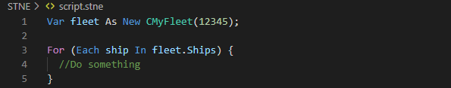Die vermutlich offensichtlichste Funktion der Erweiterung ist die Hervorhebung („Syntax Highlight“) von Elementen innerhalb des Skriptes. Variablendefinitionen, Methoden, Anweisungen und mehr werden mit dem eingestellten VS Code-Farbschema hervorgehoben.

**Funktion 2: Auto-Formatierung**

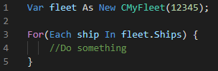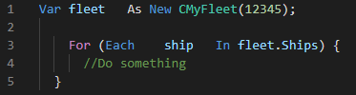Mit der Tastenkombination SHIFT + ALT + F (Standardeinstellung in VS Code) kann das aktuell geöffnete Dokument formatiert werden. Dabei werden überflüssige Lehrzeichen und Lehrzeilen entfernt und die Einrückung der Zeilen wird korrigiert.

**Funktion 3: Autovervollständigung**

Eine weitere nützliche Funktion ist das Vorschlagen von Typen, Attributen und Methoden. Die Vervollständigung wird ausgelöst, wenn immer ein „As “ oder „As New “ getippt wird oder immer wenn ihr mit „.“ einen Member auf einem Objekt aufrufen wollt.

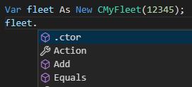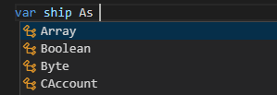

**Weitere Informationen**

Entwickelt wurde diese Erweiterung von

* []U.C.W[] Scorga Empire (DE1-34108)
* Admin MEO
* Orion (DE1-71164)

Die Erweiterung befindet sich in einem frühen Entwicklungsstadium. Es ist bekannt, dass noch der ein oder andere Fehler enthalten ist, der für fehlerhafte Hervorhebungen oder fehlerhafte Formatierungen sorgen kann. Ich bitte darum, dass ihr berücksichtigt, dass es sich hierbei um eine Art Hobbyprojekt handelt. Die Erweiterung wurde nicht als offizielles STNE-Projekt entwickelt, jedoch habe ich (Orion) mich dazu entschlossen, sie allen Spielern zur Verfügung zu stellen. Ich hoffe, dass der ein oder andere seinen Nutzen daraus ziehen kann. Ich möchte darauf hinweisen, dass ich aus zeitlichen Gründen nicht regelmäßig daran arbeiten kann.

Wenn ihr einen Fehler gefunden habt, gebt mir gern Bescheid. Wenn ihr vielleicht Interesse bekommen habt und selbst gern an der Entwicklung mitwirken möchtet, dann könnt ihr euch ebenfalls gern bei mir melden.

**Kontakt: DE1-71164 oder über Discord Orion#1733**